

Кафедра вычислительной техники

Информационные системы и базы данных

Лабораторная работа №2

«НФ БД»

Вариант **НФБК**

Преподаватель:

Сагайдак Алина Алексеевна

Выполнил:   
Полуянов Александр Михайлович

Р33141

Санкт-Петербург

2023

Оглавление

Задание 3

Функциональные зависимости для отношений схемы 3

Приведение отношений в 3НФ 4

Даталогическая модель 4

Произошедшие изменения после преобразования в 3НФ 4

Приведение отношений в НФБК 4

Денормализации схемы 5

Вывод 5

# Задание

Для отношений, полученных при построении предметной области из лабораторной работы №1, выполните следующие действия:

• опишите функциональные зависимости для отношений полученной схемы (минимальное множество);

• приведите отношения в 3НФ (как минимум). Постройте схему на основе полученных отношений;

• опишите изменения в функциональных зависимостях, произошедшие после преобразования в 3НФ;

• преобразуйте отношения в НФБК. Докажите, что полученные отношения представлены в НФБК;

• какие денормализации будут полезны для вашей схемы? Приведите подробное описание;

# Функциональные зависимости для отношений схемы

|  |  |
| --- | --- |
| **Сущность** | **Зависимости** |
| rock | id → material, block_id |
| laboratory | id → name, abbreviation, employees |
| scientist | id → name, surname, degree, lab_id, city_id |
| block | id → age, date, scientist_id, city_id |
| city | id → name, age |

# Приведение отношений в 3НФ

**1НФ:** *Одно значение на пересечении каждой строки и столбца.*

Все наши отношения удовлетворяют данным условиям.

**2НФ:** *Отсутствие зависимости не ключевых полей от части составного ключа.*

Все наши отношения удовлетворяют данным условиям.

**3НФ:** *Исключение зависимостей не ключевых полей от других не ключевых полей.*

Было принято решение удалить атрибут laboratory.abbreviation, поскольку он повторяет атрибут laboratory.name

# Даталогическая модель

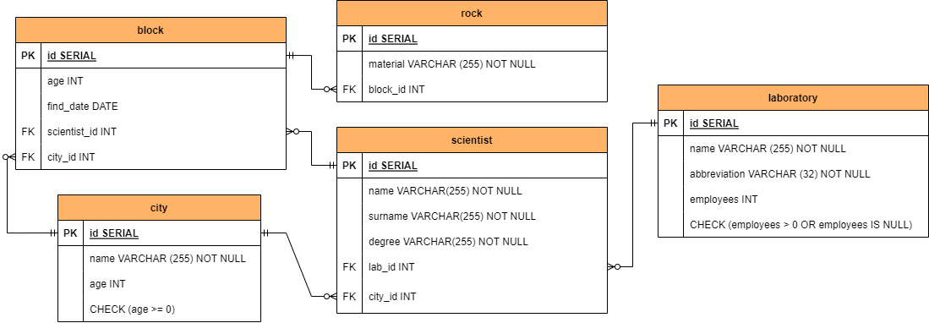

# Произошедшие изменения после преобразования в 3НФ

|  |  |
| --- | --- |
| **Сущность** | **Зависимости** |
| laboratory | id → name, employees |

# Приведение отношений в НФБК

НФБК: *Часть составного первичного ключа не должна зависеть от не ключевого столбца.*

Все наши отношения удовлетворяют данным условиям, т. к. у нас не имеется таблиц с составным первичным ключом.

# Денормализации схемы

В рамках нашей схемы не требуется денормализация из-за простоты предметной области.

# Вывод

В ходе данной лабораторной работы были получены первичные знания о нормализации, а также была произведена нормализация схемы.